
АДМИНИСТРАЦИЯ ЛЕНИНГРАДСКОЙ ОБЛАСТИ
КОМИТЕТ ПО СОХРАНЕНИЮ КУЛЬТУРНОГО НАСЛЕДИЯ ЛЕНИНГРАДСКОЙ ОБЛАСТИ

ПРИКАЗ

«___»____________2026 года №____________________

Санкт-Петербург

Об установлении зон охраны объекта культурного наследия
регионального значения «Братское захоронение советских воинов,
погибших в 1919 и в 1941–44 гг. Установлен памятный знак «Гвоздика»»
по адресу: Ленинградская область, Гатчинский муниципальный район,
Пудостьское сельское поселение, п. Пудость, близ здания дирекции птицефабрики «Скворицы», утверждении ограничений использования земельных участков и требований к градостроительным регламентам
в границах данных зон

В соответствии со статьями 9.2, 33, 34 Федерального закона от 25 июня 2002 года № 73-Ф3 «Об объектах культурного наследия (памятниках истории и культуры) народов Российской Федерации», статьями 4, 10 областного закона Ленинградской области от 25 декабря 2015 года № 140-03 «О государственной охране, сохранении, использовании и популяризации объектов культурного наследия (памятников истории и культуры) народов Российской Федерации, расположенных на территории Ленинградской области», Положением о зонах охраны объектов культурного наследия (памятников истории и культуры) народов Российской Федерации, утвержденным постановлением Правительства Российской Федерации от 12 сентября 2015 года № 972, постановлением Правительства Ленинградской области
от 21 декабря 2020 года № 839 «Об органах исполнительной власти Ленинградской области в сфере культуры и туризма», пунктами 2.1.2, 2.3.7 Положения о комитете
по сохранению культурного наследия Ленинградской области, утвержденного постановлением Правительства Ленинградской области от 24 декабря 2020 года
№ 850, на основании проекта зон охраны объекта культурного наследия регионального значения «Братское захоронение советских воинов, погибших в 1919 и в 1941–44 гг. Установлен памятный знак «Гвоздика»», по адресу: Ленинградская область, Гатчинский муниципальный район, Пудостьское сельское поселение,
п. Пудость, близ здания дирекции птицефабрики «Скворицы», разработанного
ИП Тимофеева Н.А. в 2026 году, положительного заключения государственной историко-культурной экспертизы проекта зон охраны, выполненной аттестованными экспертами: Н.Г. Поддубной, А.В. Комлевым, А.А. Овсянниковой

приказываю:
1. Установить зоны охраны объекта культурного наследия регионального значения «Братское захоронение советских воинов, погибших в 1919 и в 1941–44 гг. Установлен памятный знак «Гвоздика»» по адресу: Ленинградская область, Гатчинский муниципальный район, Пудостьское сельское поселение, п. Пудость, близ здания дирекции птицефабрики «Скворицы», согласно приложению № 1
к настоящему приказу.
2. Утвердить ограничения использования земельных участков и требования
к градостроительным регламентам в границах зон охраны объекта культурного наследия регионального значения «Братское захоронение советских воинов, погибших в 1919 и в 1941–44 гг. Установлен памятный знак «Гвоздика»» по адресу: Ленинградская область, Гатчинский муниципальный район, Пудостьское сельское поселение, п. Пудость, близ здания дирекции птицефабрики «Скворицы», согласно приложению № 2 к настоящему приказу.
3. Отделу по осуществлению полномочий Ленинградской области в сфере объектов культурного наследия комитета по сохранению культурного наследия Ленинградской области:
- обеспечить внесение сведений об установленных зонах охраны объекта культурного наследия в единый государственный реестр объектов культурного наследия (памятников истории и культуры) народов Российской Федерации;
- направить сведения об установленных зонах охраны объекта культурного наследия в федеральный орган исполнительной власти, уполномоченный Правительством Российской Федерации на осуществление государственного кадастрового учета, государственной регистрации прав, ведение Единого государственного реестра недвижимости и предоставление сведений, содержащихся в Едином государственном реестре недвижимости, его территориальные органы
в срок и в порядке, установленные действующим законодательством;
- направить копию настоящего приказа в соответствующий орган местного самоуправления городского округа или муниципального района, на территории которого расположены зоны охраны объекта культурного наследия, для размещения в информационной системе обеспечения градостроительной деятельности.
4. Убытки лицам, указанным в пункте 2 статьи 57.1 Земельного кодекса Российской Федерации, возмещаются в срок, установленный частью 11 статьи 57.1 Земельного кодекса Российской Федерации.
5. Убытки лицам, указанным в пункте 2 статьи 57.1 Земельного кодекса Российской Федерации, возмещаются органом, указанным в пункте 3 части 8 статьи 57.1 Земельного кодекса Российской Федерации.
6. Сектору делопроизводства и информационного обеспечения комитета
по сохранению культурного наследия Ленинградской области обеспечить размещение настоящего приказа в сетевом издании «Электронное опубликование документов» в информационно-телекоммуникационной сети «Интернет».
7. Контроль за исполнением настоящего приказа оставляю за собой.
8. Настоящий приказ вступает в силу со дня его официального опубликования.

Вице-губернатор Ленинградской области
по вопросам развития и сохранения культурного
наследия - председатель комитета по сохранению
культурного наследия Ленинградской области В.О. Цой

Приложение № 1
к приказу комитета по сохранению культурного наследия
Ленинградской области
от «___»________2026 г. №__________

Карта (схема) границ зоны охраны объекта культурного наследия регионального значения «Братское захоронение советских воинов, погибших в 1919 г. и в 1941-1944 гг.
Установлен памятный знак «Гвоздика»»,
по адресу: Ленинградская область, Гатчинский муниципальный район, Пудостьское сельское поселение,
п. Пудость, близ здания дирекции птицефабрики «Скворицы»
наименование объекта, местоположение границ которого описано (далее объект)
М 1:2000
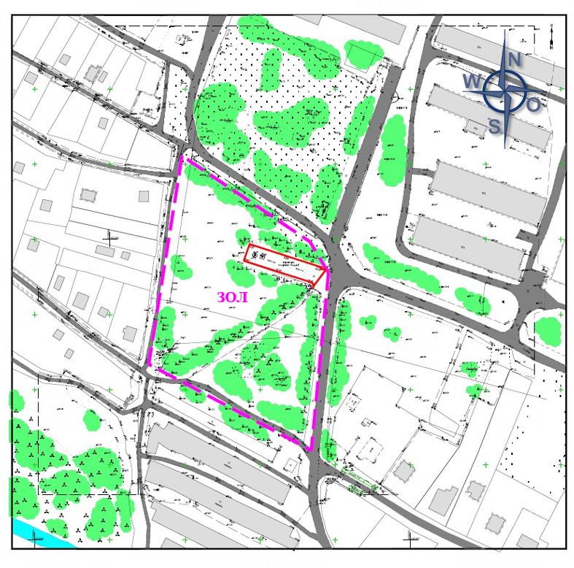
Условные обозначения

- территория ОКН (памятника истории и культуры)

- границы зоны охраняемого природного ландшафта (ЗОЛ) ОКН

Описание местоположения границ зоны охраняемого природного ландшафта (ЗОЛ) объекта культурного наследия регионального значения «Братское захоронение советских воинов, погибших в 1919 г. и в 1941-1944 гг..
Установлен памятный знак «Гвоздика»»
(текстовое)
по адресу: Ленинградская область, Гатчинский муниципальный район, Пудостьское сельское поселение, п. Пудость, близ здания дирекции птицефабрики «Скворицы»
наименование объекта, местоположение границ которого описано (далее объект)

Границы зоны охраняемого природного (ЗОЛ) объекта культурного наследия регионального значения «Братское захоронение советских воинов, погибших в 1919 г.
и в 1941-1944 гг., Установлен памятный знак «Гвоздика»», определены поворотными точками границ, имеющими координаты в системе координат «МСК-47».
Границы зоны охраняемого природного ландшафта (ЗОЛ) устанавливаются согласно карте (схеме), по линиям меду поворотными точками, обозначенными цифрами от «1» до «10».
Исходная точка «1», является крайней юго-западной точкой границы. От этой точки границы проходят:
- от точки 1 до точки 2: на северо-восток протяженностью 141,19 м;
- от точки 2 до точки 3: на юго-восток протяженностью 6,31 м;
- от точки 3 до точки 4: на юго-восток протяженностью 96,54 м;
- от точки 4 до точки 5: на юго-восток протяженностью 24,28 м;
- от точки 5 до точки 6: на юго-запад протяженностью 118,56 м.
- от точки 6 до точки 1: на северо-запад протяженностью 122,36 м.

Описание местоположения границ
зоны охраняемого природного ландшафта (ЗОЛ) ОКН регионального значения «Братское захоронение советских воинов, погибших в 1919 г. и в 1941-1944 гг.
Установлен памятный знак «Гвоздика»»
(графическое)
по адресу: Ленинградская область, Гатчинский муниципальный район, Пудостьское сельское поселение, п. Пудость, близ здания дирекции птицефабрики «Скворицы»
наименование объекта, местоположение границ которого описано (далее объект)

Сведения об объекте
№ п/п | Характеристики объекта | Описание характеристик
1 | 2 | 3
1 | Местоположение объекта | Ленинградская область, Гатчинский муниципальный район, Пудостьское сельское поселение, п. Пудость, близ здания дирекции птицефабрики «Скворицы»
2 | Площадь объекта +/- величина погрешности определения площади (Р +/- Дельта Р) | 14254.24 м²+/-21 м²
3 | Иные характеристики объекта | -

Сведение о местоположении объекта
1. Система координат МСК – 47
2. Сведения о характерных точка границ объекта
Обозначение характерных точек границ | Координаты, м |  | Метод определения координат характерной точки | Средняя квадратическая погрешность положения характерной точки (Mt), м | Описание обозначения точки на местности (при наличии)
Обозначение характерных точек границ | Х | У | Метод определения координат характерной точки |  | Описание обозначения точки на местности (при наличии)
Зона охраняемого природного ландшафта (ЗОЛ)
1 | 2198925.81 | 401167.00 | Картометрический метод | Mt=0,10 | -
2 | 2198948.06 | 401306.43 | Картометрический метод | Mt=0,10 | -
3 | 2198952.81 | 401302.28 | Картометрический метод | Mt=0,10 | -
4 | 2199033.00 | 401248.53 | Картометрический метод | Mt=0,10 | -
5 | 2199045.45 | 401227.69 | Картометрический метод | Mt=0,10 | -
6 | 2199033.92 | 401109.69 | Картометрический метод | Mt=0,10 | -
1 | 2198925.81 | 401167.00 | Картометрический метод | Mt=0,10 | -

Зона охраняемого природного ландшафта (ЗОЛ) ОКН регионального значения «Братское захоронение советских воинов, погибших в 1919 г. и в 1941-1944 гг.
Установлен памятный знак «Гвоздика»»
по адресу: Ленинградская область, Гатчинский муниципальный район, Пудостьское сельское поселение, п. Пудость, близ здания дирекции птицефабрики «Скворицы»
наименование объекта, местоположение границ которого описано (далее объект)

План границ объекта
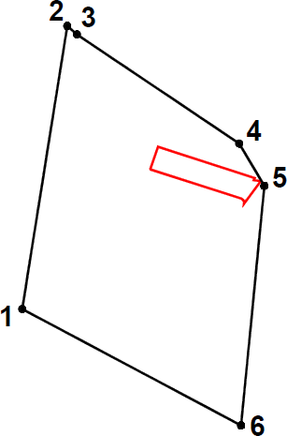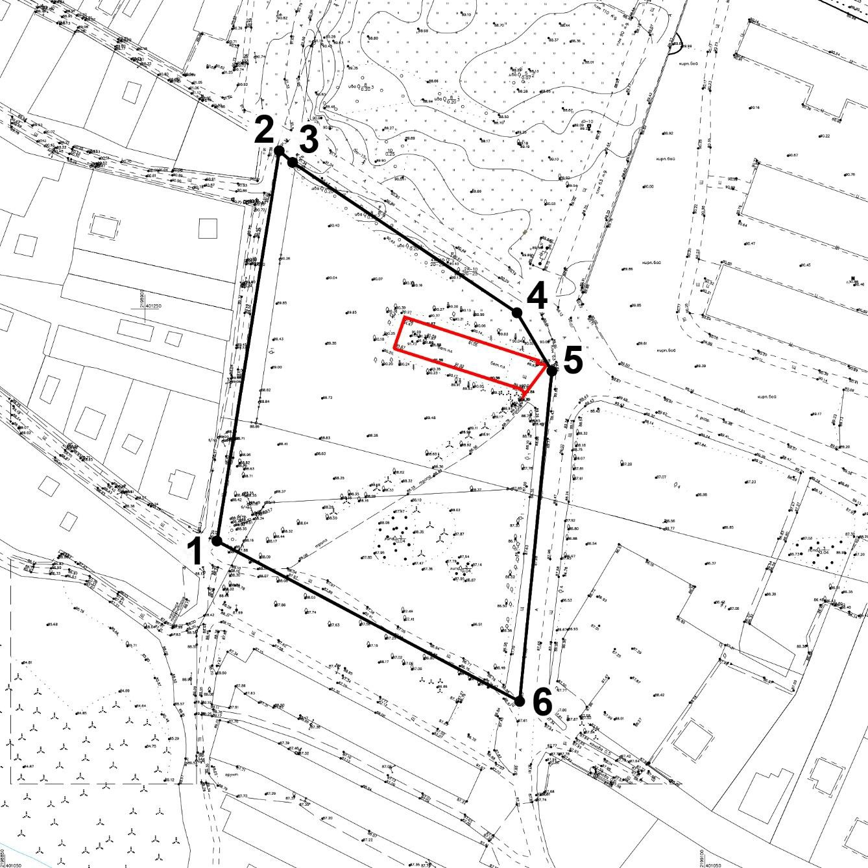
Масштаб 1: 2000
Используемые условные знаки и обозначения:

- территория ОКН регионального значения «Братское захоронение советских воинов, погибших в 1919 г. и в 1941-1944 гг. Установлен памятный знак «Гвоздика»» (памятника истории и культуры) (поворотные точки границ территории ОКН приведены ниже)

- границы зоны охраняемого природного ландшафта (ЗОЛ)

- поворотная точка
1- 6 - номер поворотной точки

Схема поворотных точек границ территории
объекта культурного наследия регионального значения «Братское захоронение советских воинов, погибших в 1919 г. и в 1941-1944 гг.
Установлен памятный знак «Гвоздика»»
по адресу: Ленинградская область, Гатчинский муниципальный район, Пудостьское сельское поселение, п. Пудость, близ здания дирекции птицефабрики «Скворицы»
наименование объекта, местоположение границ которого описано (далее объект)
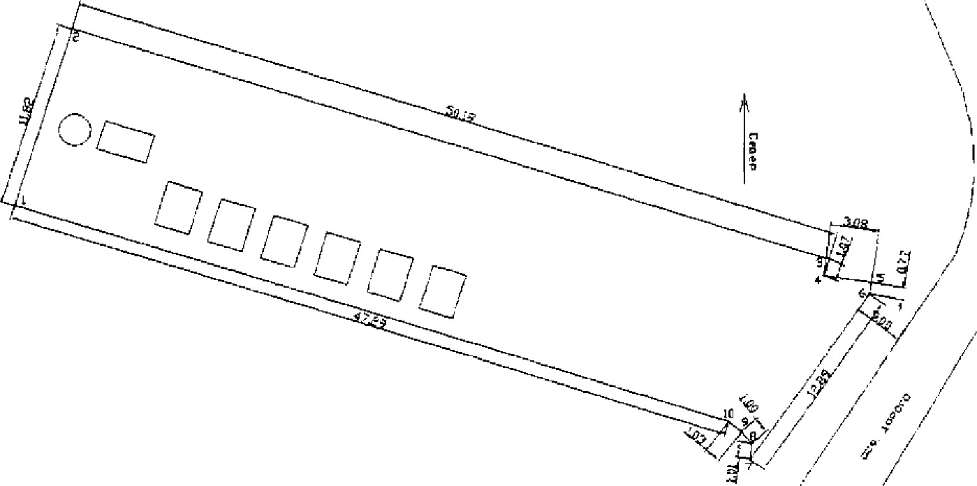

ТАБЛИЦА ПЕРЕВОДА СИСТЕМЫ КООРДИНАТ СК_1964 в МСК-47 Зона 2

№ | Широта | Долгота | № | Широта | Долгота
П/П | (X) | (Y) | П/П | (X) | (Y)
1 | 98546.47 | 59137.20 | 1 | 2198989.04 | 401235.79
2 | 98550.16 | 59148.43 | 2 | 2198992.89 | 401246.96
3 | 98598.12 | 59133.66 | 3 | 2199040.64 | 401231.51
4 | 98597.74 | 59132.66 | 4 | 2199040.24 | 401230.52
5 | 98600.78 | 59132.22 | 5 | 2199043.28 | 401230.03
6 | 98600.65 | 59131.47 | 6 | 2199043.14 | 401229.28
7 | 98593.06 | 59121.04 | 7 | 2199035.40 | 401218.96
8 | 98593.17 | 59122.05 | 8 | 2199035.52 | 401219.97
9 | 98592.54 | 59122.82 | 9 | 2199034.90 | 401220.75
10 | 98591.72 | 59123.45 | 10 | 2199034.09 | 401221.39
Географические координаты характерных точек границы территории объекта культурного наследия выполнено в местной системе координат СК 1964_СПБ |  |  | Географические координаты характерных точек границы территории объекта культурного наследия выполнено в местной системе координат МСК-47 зона 2

Границы территории ОКН регионального значения «Братское захоронение советских воинов, погибших в 1919 г. и в 1941-1944 гг. Установлен памятный знак «Гвоздика»» (памятника истории и культуры) утверждены приказом Комитета по культуре Ленинградской области
№01-03/19-318 от 24 июня 2019. Поворотные точки границ территории ОКН являются внутренним контуром территории ЗОЛ-1.

Приложение № 2
к приказу комитета по сохранению культурного наследия
Ленинградской области
от «___»________2026 г. №__________
Ограничения использования земельных участков, их частей и требований
к градостроительным регламентам в границах зоны охраняемого
природного ландшафта (ЗОЛ) «Братское захоронение советских воинов, погибших
в 1919 г. и в 1941-1944 гг. Установлен памятный знак «Гвоздика»»
по адресу: Ленинградская область, Гатчинский муниципальный район, Пудостьское сельское поселение,
п.Пудость, близ здания дирекции птицефабрики «Скворицы»
наименование и местоположение объекта
Ограничения использования земельных участков и их частей в границах зоны охраняемого природного ландшафта (ЗОЛ).
В границах зоны охраняемого природного (ЗОЛ) ОКН устанавливаются следующие ограничения использования земельных участков и их частей и требования
к градостроительным регламентам:
Запрет:
      - на осуществление хозяйственной деятельности, нарушающей характер и облик (включая сложившийся рельеф местности) исторического и природного окружения объекта культурного наследия, вызывающей загрязнение почв, воздушного и водного бассейнов, нарушение сложившегося характера гидрологических условий;
      - на уничтожение ценных зеленых насаждений;
      - на размещение взрыво- и пожароопасных объектов, угрожающих сохранности объекта культурного наследия;
      - на размещение отходов производства и потребления, устройство складов
и захоронений ядохимикатов;
      - на размещение объектов, для которых требуется установление санитарно-защитной зоны и деятельность которых оказывает вредное воздействие на окружающую среду
и охраняемый природный ландшафт;
      - на строительство объектов капитального строительства;
      - на строительство линейных объектов, за исключением случаев, если такое строительство направлено на минимизацию негативного воздействия на объект культурного наследия и его историко-градостроительную и (или) природную среду, или необходимо
для обеспечения его функционирования или обеспечения жизнедеятельности населения,
или необходимо для обеспечения сохранности, сохранения, содержания и эксплуатации объекта культурного наследия религиозного назначения и (или) объектов капитального строительства, образующих с ним монастырский, храмовый или иной культовый комплекс;
      - на размещение рекламы, вывесок, некапитальных строений, сооружений и объектов, включая автостоянки, киоски, навесы, а также установку глухих ограждений, которые нарушают характеристики историко-градостроительной среды;
      - на размещение базовых станций сотовой связи, башенных и антенно-мачтовых конструкций, включая телевизионные и радиоантенны, которые препятствуют визуальному восприятию охраняемого природного ландшафта, в том числе сохранению и (или) восстановлению соотношения открытых и закрытых пространств, композиционной связи
с объектом культурного наследия охраняемого природного ландшафта, включая долины рек, водоемы, леса и открытые пространства;
      - на проведение работ в области благоустройства, а именно: высадку кустарниковой
и древесной растительности, закрывающей обзор объекта культурного наследия;
      - на вырубку ценных пород деревьев, кроме санитарных рубок.

Требования к градостроительным регламентам в границах зоны охраняемого природного ландшафта (ЗОЛ).
В границах зоны охраняемого природного ландшафта (ЗОЛ) ОКН, отнесенной
к территориальной зоне ТД.3 (Зона исторической застройки), устанавливаются следующие требования к градостроительным регламентам:
- Виды разрешенного использования земельных участков:
№ п/п | Наименование вида разрешенного использования земельного участка | Код
Основные виды разрешенного использования
1 | Историко-культурная деятельность | 9.3
2 | Земельные участки (территории) общего пользования | 12.0
3 | Улично-дорожная сеть | 12.0.1
4 | Благоустройство территории | 12.0.2
Условно разрешенные виды использования
6 | не устанавливаются
Вспомогательные виды разрешенного использования
7 | не устанавливаются | -

2. Предельные размеры земельных участков, предельные параметры разрешенного строительства, реконструкции объектов капитального строительства:
№ | Вид разрешенного использования земельного участка (код) | Предельные значения
п/п | Вид разрешенного использования земельного участка (код) | Минимальные | Максимальные
1 | Предельные (минимальные и (или) максимальные) размеры земельных участков, в том числе их площадь, кв. м
1.1 | 9.3, 12.0, 12.0.1,12.0.2 | Не подлежат установлению
2 | Минимальные отступы от границ земельных участков в целях определения мест допустимого размещения зданий, строений, сооружений, за пределами которых запрещено строительство зданий, строений, сооружений, м
2.1 | 9.3, 12.0, 12.0.1,12.0.2 | Не подлежат установлению
3 | Предельное количество этажей зданий, строений, сооружений, м
3.1 | 9.3, 12.0, 12.0.1,12.0.2 | Не подлежат установлению
4 | Максимальный процент застройки в границах земельного участка, определяемый  как отношение суммарной плошали земельного участка, которая может быть застроена, ко всей плошали земельного участка. %
4.1 | 9.3, 12.0, 12.0.1,12.0.2 | Не подлежат установлению
5 | Иные параметры
5.1 | Максимальная этажность зданий, строении, сооружений
5.1.2 | 9.3, 12.0, 12.0.1,12.0.2 | Не подлежат установлению

В соответствии с п.27 Положения о зонах охраны № 972, сведения об утверждении требований к градостроительным регламентам в границах зоны охраны размещаются
в государственных информационных системах обеспечения градостроительной деятельности, и направляются в соответствующий орган местного самоуправления муниципального образования, на территории которого установлены зона охраны, в целях внесения соответствующих изменений в документы территориального планирования
и правила землепользования и застройки.

